COMUNICATO STAMPA

A José Rallo il Premio internazionale
“Beato Padre Pino Puglisi” 2022
Al Teatro Politeama di Palermo la cerimonia di consegna del prestigioso riconoscimento dedicato al diritto alla vita e al dovere di proteggere la Terra.
José Rallo: “La sostenibilità ambientale e sociale è un dovere del fare impresa, lo dobbiamo a noi stessi e soprattutto alle future generazioni”.
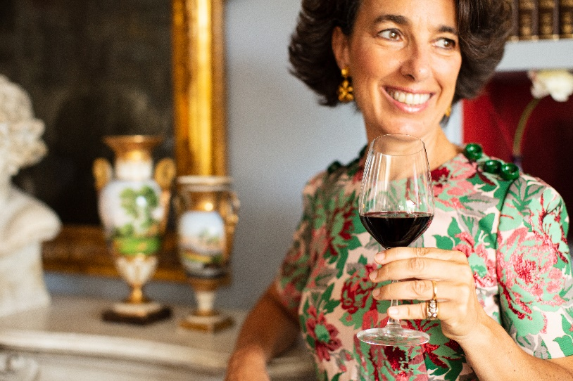
Testimoniare e promuovere. C’è una coerenza di fondo nel messaggio che il Premio internazionale “Beato Padre Pino Puglisi” – ideato da Don Antonio Garau e promosso dall’Arcidiocesi di Palermo in collaborazione con l’Associazione “Giovani 2017 3P Onlus, presieduta da Gemma Ocello – ha voluto ancora una volta rimarcare: la promozione sociale vive di “buone pratiche”, di storie personali e collettive che contribuiscono a generare opportunità di riscatto soprattutto per le nuove generazioni.
Domenica 4 dicembre, al Teatro Politeama di Palermo, avrà luogo la cerimonia di premiazione che richiama all’attenzione il legame profondo tra la Sicilia e Padre Puglisi, riconoscendo nel suo martirio, la promessa concreta di un futuro migliore.
Il tema proposto per questa XVII edizione del Premio ha riguardato il diritto alla vita e il dovere di proteggere la terra. L’amministratore delegato di Donnafugata José Rallo è tra le personalità insignite dalla Giuria “per aver promosso a livello internazionale l’amore per la nostra terra tramite il vino, espressione di una Sicilia autentica e sostenibile, rispettosa dell’uomo e dell’ambiente.”
“Ho accolto questo premio con un sentimento di profondo rispetto e di responsabilità” – ha commentato José Rallo, ringraziando la Giuria presieduta dall’Arcivescovo Mons. Corrado Lorefice –. “La vita e la terra sono indivisibili, non si può pensare l’una senza l’altra. Di fronte alle minacce del cambiamento climatico e all’utilizzo di risorse naturali oltre i limiti, il nostro modo di fare impresa è chiamato a perseguire sempre di più la sostenibilità ambientale e sociale. Lo dobbiamo alla madre Terra, a noi stessi e ancora di più alle future generazioni.”
Tra le personalità premiate: Nico Acampora, ideatore di PizzAut, prima pizzeria gestita da ragazzi autistici; Dario Cipolla, consigliere della rappresentanza FAO in Mozambico; Giusto Picone, già professore dell’Università di Palermo e coordinatore scientifico del centro di ricerca di UNIPA “MIGRARE, Mobilità, differenze, dialogo, diritti”; Nello Scavo, giornalista, inviato speciale del quotidiano Avvenire; Andrea Segre, professore ordinario dell’Università di Bologna, promotore della campagna “Spreco Zero” contro gli sprechi alimentari.
Marsala, dicembre 2022

UFFICIO STAMPA Nando Calaciura calaciura@granviasc.it cell. 338 3229837
PUBBLICHE RELAZIONI Baldo M. Palermo baldo.palermo@donnafugata.it tel. 0923 724226
Anna Ruini anna.ruini@donnafugata.it

